Министерство науки и высшего образования Российской Федерации

Федеральное государственное бюджетное образовательное учреждение высшего образования

**ИРКУТСКИЙ НАЦИОНАЛЬНЫЙ ИССЛЕДОВАТЕЛЬСКИЙ ТЕХНИЧЕСКИЙ УНИВЕРСИТЕТ**

|  |
| --- |
| Институт информационных технологий и анализа данных |
| наименование института |

|  |  |
| --- | --- |
| Допускаю к защите |  |
| Руководитель |  |
|  | подпись |
|  | Л.С. Вахрушева |
|  | И.О. Фамилия |

|  |
| --- |
| Веб-редактор сценариев диалогов ассистентов |
| для платформы создания виртуальных |

наименование темы

**ПОЯСНИТЕЛЬНАЯ ЗАПИСКА**

к курсовому проекту по дисциплине

|  |  |  |
| --- | --- | --- |
| ТЕХНОЛОГИИ РАЗРАБОТКИ ПРОГРАММНЫХ КОМПЛЕКСОВ | | |
|  | 1.031.00.00 - ПЗ (номварианта - № |  |

обозначение документа

|  |  |  |  |  |  |  |
| --- | --- | --- | --- | --- | --- | --- |
| Выполнил студент |  | АСУб-21-2 |  |  |  | В.А. Шишлянников |
|  |  | шифр группы |  | подпись |  | И.О. Фамилия |
| Нормоконтроль |  |  |  |  |  | Л.С. Вахрушева |
|  |  |  |  | подпись |  | И.О. Фамилия |

Курсовой проект защищен с оценкой __________________

Иркутск 2024 г.

Министерство науки и высшего образования Российской Федерации

Федеральное государственное бюджетное образовательное учреждение высшего образования

**ИРКУТСКИЙ НАЦИОНАЛЬНЫЙ ИССЛЕДОВАТЕЛЬСКИЙ ТЕХНИЧЕСКИЙ УНИВЕРСИТЕТ**

ЗАДАНИЕ

НА КУРСОВОЕ ПРОЕКТИРОВАНИЕ

|  |  |  |  |  |
| --- | --- | --- | --- | --- |
| По курсу | Технологии разработки программных комплексов | | | |
| Студенту | Шишлянникову В.А. | | | |
|  | (фамилия, инициалы) | | | |
| Тема проекта | | ИС для проведения соревнований по кубику Рубику | | |
| курсовых работ | | | | |
|  | | | | |
| Исходные данные: | | |  | |
| Разработка ИС для проведения соревнований по кубику Рубику | | | | |
| |  |  | | --- | --- | | Рекомендуемая литература: |  |  1. Гутгарц Р.Д Проектирование автоматизированных систем обработки информации и управления: учебное пособие для академического бакалавриата. – М.: Издательство Юрайт, 2019. 2. Проектирование АСОИУ [Электронный ресурс] : методические указания по выполнению курсового проекта: 09.03.01 «Информатика и вычислительная техника» для бакалавров по специальности «Автоматизированные системы обработки информации и управления» / Иркут. нац. исслед. техн. ун-т ; сост. Р. Д. Гутгарц. - Электрон. дан. - Иркутск : ИРНИТУ, 2018 3. Проектирование информационных систем : учебник и практикум для академического бакалавриата / Д. В. Чистов, П. П. Мельников, А. В. Золотарюк, Н. Б. Ничепорук ; под общ. ред. Д. В. Чистова. – М. : Издательство Юрайт, 2016. 4. Рудинский И.Д. Технология проектирования автоматизированных систем обработки информации и управления : учебное пособие для вузов / И. Д. Рудинский. - Москва : Горячая линия - Телеком, 2011  |  | | --- | |  | | | | |  |

Графическая часть на    –       листах.

Дата выдачи задания « » сентября 2024 г.

|  |  |  |  |
| --- | --- | --- | --- |
| Задание получил |  |  | В.А. Шишлянников |
|  | подпись |  | И.О. Фамилия |

Дата представления проекта руководителю « » декабря 2024 г.

|  |  |  |  |
| --- | --- | --- | --- |
| Руководитель курсового проектирования |  |  | Л.С. Вахрушева |
|  | подпись |  | И.О. Фамилия |

Содержание

Введение 4

1 Анализ предметной области 5

1.1 Системы для автоматизации организации соревнований по кубику Рубика и их роль 5

1.2 Основные компоненты веб-приложения для организации соревнований по кубику Рубика 5

1.3 Проблемы при создании информационной системы 5

1.4 Анализ аналогичных систем 6

2 Проектирование 12

2.1 Описание бизнес-процессов 12

2.1.1 Текущее состояние (AS IS) 13

2.1.2 Планируемое состояние (TO BE) 13

2.2 Описание вариантов использования 14

2.3 Выработка требований и постановка задачи 15

2.4 Выбор и обоснование средств проектирования и реализации 15

2.5 Проектирование архитектуры приложения 16

2.6 Проектирование хранилища данных 17

2.7 Проектирование пользовательского интерфейса 18

# Введение

Приложение для организации соревнований по кубику Рубика – это современный инструмент, направленный на упрощение и автоматизацию ключевых процессов, связанных с проведением соревнований. Организация подобных мероприятий включает множество задач, таких как регистрация участников, расчет и отображение результатов, управление расписанием и предоставление обратной связи. Эти процессы часто требуют значительных временных и организационных затрат, что создает сложности как для организаторов, так и для участников.

Существующие решения для проведения соревнований зачастую имеют ограниченную функциональность или сложный интерфейс, что делает их неудобными для использования. В результате многие организаторы вынуждены полагаться на ручной ввод данных и сторонние инструменты, что увеличивает риск ошибок и снижает общую эффективность проведения соревнований.

Проблема становится особенно заметной для начинающих организаторов или мероприятий с большим количеством участников, где требуется не только автоматизация рутинных задач, но и удобный интерфейс для работы с данными. Учитывая возрастающую популярность спидкубинга, необходимость в специализированном приложении, которое объединяет все этапы организации соревнований в одной системе, становится очевидной.

Целью проекта является создание удобной и доступной системы, которая позволит организаторам автоматизировать процессы, минимизировать затраты времени и сил, а также обеспечить участников актуальной информацией о ходе соревнований. Такое приложение улучшит качество организации, снизит операционные затраты и обеспечит положительный опыт как для участников, так и для организаторов.

Для достижения цели определены следующие задачи:

1. Изучить существующие решения для автоматизации организации соревнований, включая платформы для регистрации участников, подсчета результатов и построения турнирных таблиц.
2. Спроектировать архитектуру системы, включая базу данных для хранения информации об участниках, результатах, этапах соревнований и расписании, с возможностью масштабирования для крупных мероприятий.
3. Разработать удобный пользовательский интерфейс для регистрации участников, ввода и отображения результатов, а также управления этапами соревнований.
4. Реализовать функционал автоматического подсчета результатов, построения турнирных таблиц и распределения участников по раундам с учетом заданных правил.
5. Внедрить инструменты аналитики, включая визуализацию данных по результатам соревнований, сравнительный анализ и генерацию отчетов для организаторов.
6. Провести комплексное тестирование системы, включая проверку производительности, удобства интерфейса и безопасности обработки данных.
7. Предусмотреть возможность дальнейшего развития системы.

# Анализ предметной области

# Системы для автоматизации организации соревнований по кубику Рубика и их роль

Системы для автоматизации организации соревнований по кубику Рубика предназначены для упрощения и ускорения всех этапов проведения мероприятий, включая регистрацию участников, подсчет результатов, построение турнирных таблиц и управление расписанием. Их основная цель – автоматизировать рутинные задачи, минимизировать ошибки при подсчете результатов и обеспечить удобство для участников и организаторов.

Такие системы играют ключевую роль в обеспечении качественной организации соревнований, особенно при большом количестве участников. Они позволяют организаторам сосредоточиться на контроле за ходом мероприятия, не отвлекаясь на ручную обработку данных. Для участников автоматизация повышает прозрачность и доступность информации о соревновании, а также ускоряет получение результатов.

Системы подобного рода особенно востребованы в условиях роста популярности спидкубинга и увеличения числа проводимых соревнований. Они позволяют стандартизировать процесс организации, снизить затраты времени и ресурсов, а также создать комфортные условия для всех участников.

# Основные компоненты веб-приложения для организации соревнований по кубику Рубика

Приложение для автоматизации организации соревнований включает в себя следующие ключевые компоненты:

1. Модуль регистрации участников – обеспечивает возможность добавления участников с указанием их данных, таких как имя, возраст, категория и другая информация. Также позволяет редактировать и удалять записи.
2. Модуль подсчета результатов – автоматизирует обработку данных о выполнении задач участниками, подсчет времени и определение результатов в соответствии с заданными правилами.
3. Интерфейс пользователя – предоставляет удобный и интуитивно понятный доступ к функционалу приложения, включая регистрацию, отображение расписания соревнований, турнирных таблиц и итоговых результатов.
4. Модуль аналитики и отчетности – позволяет визуализировать результаты соревнований, генерировать отчеты для организаторов и анализировать статистику выступлений участников.

# Проблемы при создании информационной системы

Несмотря на рост популярности автоматизации процессов в спортивных мероприятиях, разработка систем для организации соревнований по кубику Рубика остаётся сложной задачей, требующей комплексного подхода. Одной из главных проблем является необходимость обработки большого объёма данных, связанных с участниками, их результатами и этапами соревнований. Каждое мероприятие имеет свои уникальные правила и требования, что делает процесс разработки системы трудоёмким и требующим гибкости.

Ещё одной проблемой является обеспечение точности и прозрачности результатов. Даже небольшие ошибки при подсчёте времени или формировании турнирных таблиц могут вызвать недоверие участников. Для решения этой проблемы необходимо создание надёжных алгоритмов, которые смогут учитывать все аспекты проведения соревнований.

Кроме того, важной задачей является создание интуитивно понятного интерфейса, который будет удобен как для организаторов, так и для участников. Неопытные пользователи могут столкнуться с трудностями в работе с системой, что может снизить её эффективность и популярность.

# Анализ аналогичных систем

Аналогичных систем для автоматизации организации соревнований по кубику Рубика крайне мало, поэтому рассматриваться будут только два наиболее похожих решения: CubeDesk и WCA Live.

Система CubeDesk предоставляет инструменты для регистрации участников, подсчёта результатов и построения турнирных таблиц, что делает их наиболее близкими к разрабатываемой системе. Эта платформа широко используется в сообществе спидкуберов, однако она обладает рядом ограничений, таких как отсутствие встроенной аналитики и ограниченные возможности кастомизации интерфейса под конкретные соревнования.

Система WCA Live, напротив, специализируется на публикации данных о соревнованиях, предоставляя участникам доступ к расписанию и результатам в режиме реального времени. Однако она не предоставляет инструментов для автоматической регистрации или подсчёта результатов, что делает её скорее дополнением к другим системам, чем самостоятельным решением.

Несмотря на наличие этих систем, на рынке наблюдается нехватка комплексных решений, которые могли бы объединить все этапы организации соревнований в одном приложении. Это подтверждает необходимость разработки нового продукта, который обеспечит удобство, точность и прозрачность для организаторов и участников.

Для анализа аналогичных систем используются следующие основные критерии:

1. Удобство использования и понятность интерфейса.
2. Организация информации и структура меню.
3. Удобство навигации и поиска данных.
4. Соответствие функционала задачам автоматизации соревнований.
5. Инструменты для ввода данных участников и результатов.
6. Возможности аналитики и генерации отчётов.

Первый рассматриваемый конкурент – это CubeDesk, платформа для автоматизации организации соревнований по кубику Рубика. Данная система предоставляет функции для регистрации участников, подсчёта результатов и создания турнирных таблиц. Основная аудитория CubeDesk – это организаторы соревнований и любители кубика Рубика, которые стремятся упростить процесс управления событиями. Система есть в 2 версиях: бесплатной доступной для всех и в платной версии Pro. Далее рассматривается бесплатная версия системы CubeDesk.

Первое впечатление от CubeDesk – это функциональный интерфейс, который ориентирован на практическое использование, однако он может показаться несколько устаревшим и перегруженным для современных пользователей, ожидающих минималистичного и интерактивного дизайна. Визуальное оформление выполнено в темных тонах с акцентами на синий и серый цвета, что делает сайт достаточно нейтральным, но не слишком привлекательным.

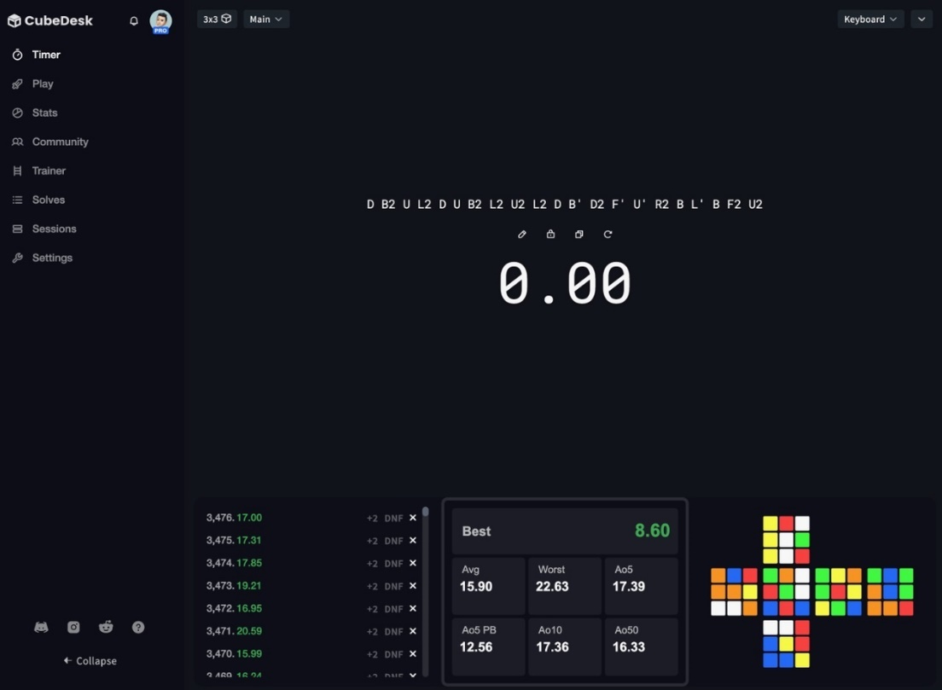

Рисунок 2.1 – Главная страница «CubeDesk»

Структура данных на главной странице CubeDesk выглядит упорядоченной и интуитивно понятной для пользователя. Главное меню отсутствует, но его заменяет панель управления, которая позволяет быстро переходить между основными функциями платформы.

Информация представлена в виде таблиц и списков, что упрощает восприятие данных. Элементы интерфейса, такие как кнопки и ссылки, хорошо выделяются за счёт контрастных цветов, что облегчает взаимодействие с системой. Однако использование стандартных таблиц без визуальных улучшений делает интерфейс менее современным.

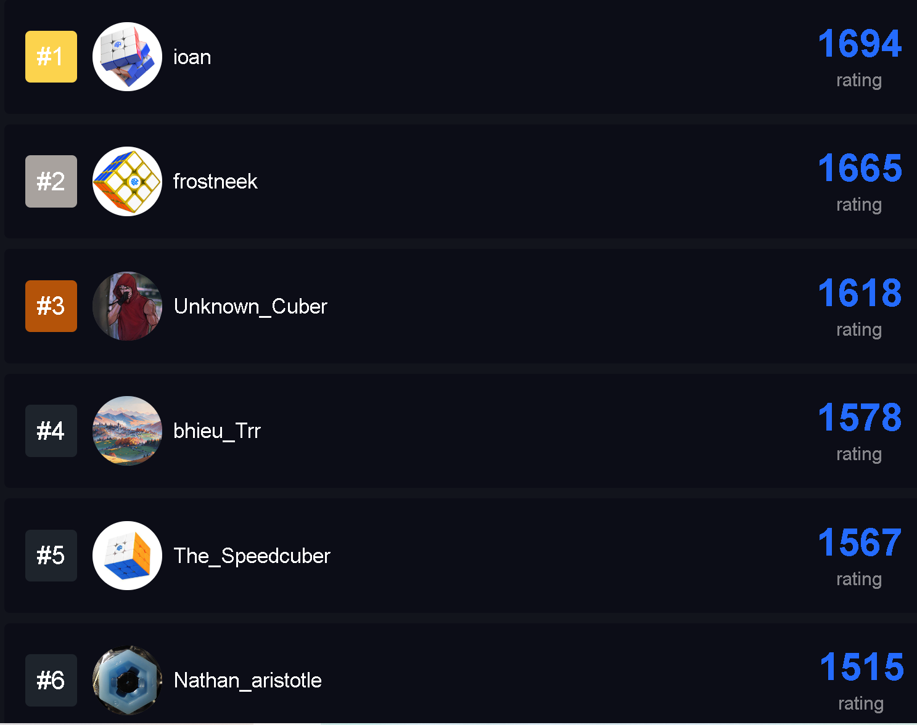

Рисунок 2.2 – Таблица с лидерами (demo CubeDesk)

Формы для ввода данных в CubeDesk выполнены с акцентом на простоту и удобство. Они содержат минимальное количество полей, что снижает вероятность ошибок при заполнении и позволяет пользователям быстро вводить информацию.

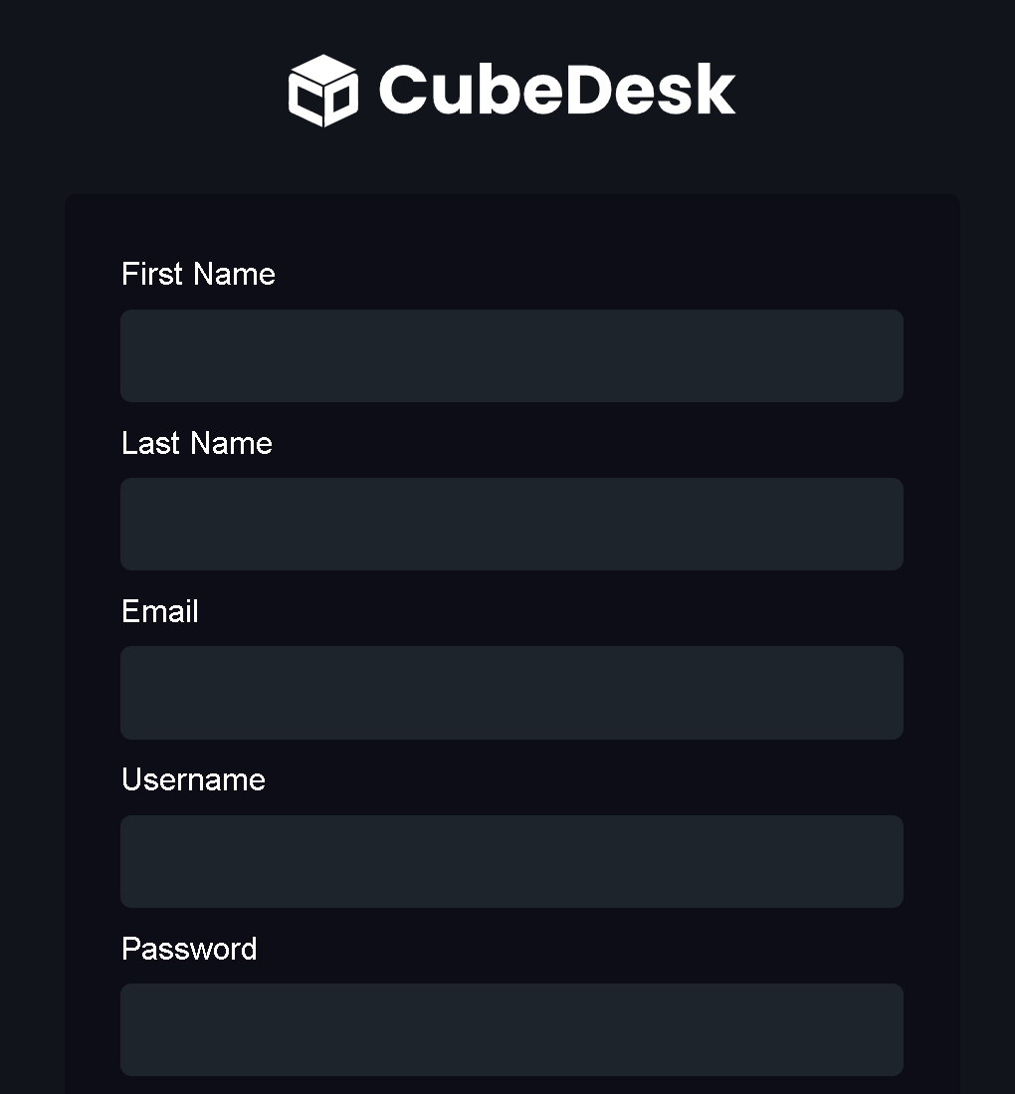

Рисунок 2.3 – Форма регистрации CubeDesk

Основные функции CubeDesk включают регистрацию участников, подсчёт результатов и автоматическое создание турнирных таблиц. Однако возможности для персонализации, такие как создание пользовательских профилей или сохранение предпочтений и настроек, ограничены. Это снижает гибкость системы и затрудняет её использование для регулярных организаторов соревнований.

В целом, несмотря на полезные базовые функции и удобный интерфейс, функциональность CubeDesk может быть улучшена за счёт добавления возможности персонализации, а также внедрения дополнительных инструментов для анализа результатов и управления мероприятиями.

Вторым рассматриваемым конкурентом является сайт WCA Live, предоставляющий платформу для организации и проведения соревнований по кубику Рубика, а также для отображения результатов в реальном времени. Этот ресурс ориентирован на участников, зрителей и организаторов соревнований, предлагая удобный доступ к результатам, расписанию и информации о турнирах, проводимых под эгидой Всемирной ассоциации кубика Рубика (WCA). WCA Live — это веб-приложение, предоставляющее функции для регистрации участников, подсчета результатов и отображения турнирных таблиц, что делает его полезным инструментом для организаторов соревнований по всему миру.

Интерфейс сайта WCA Live выполнен достаточно простым, но функциональным. Несмотря на наличие всех необходимых инструментов для участников и организаторов, цветовое решение и общий стиль интерфейса оставляют ощущение устаревшего дизайна. Хотя функциональность системы на высоком уровне, внешний вид и интерфейс могли бы быть более современными и адаптивными, что улучшило бы восприятие пользователями. В целом, сайт вполне эффективен в своей роли, но требует обновлений в плане дизайна и удобства навигации.

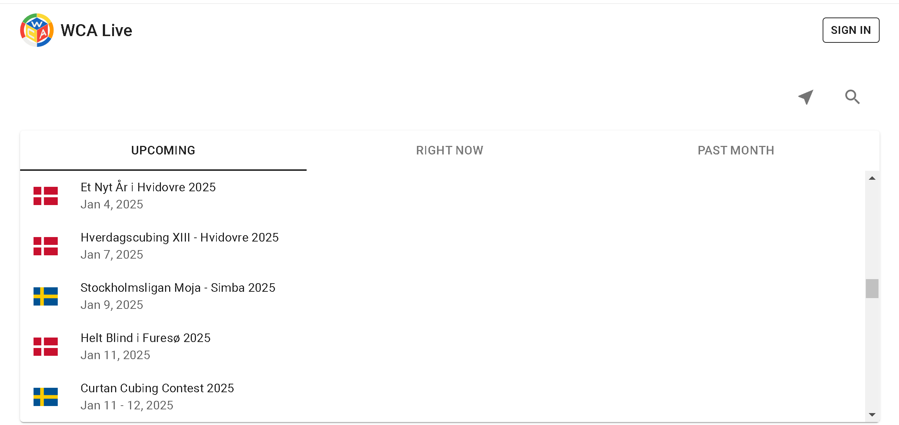

Рисунок 2.4 – Главная страница «WCA Live»

Объём представленной информации на сайте достаточно скуден, однако поиск необходимого соревнования достаточно прост. Меню сайта интуитивно понятно. На рисунке 2.5 изображен поиск необходимого соревнования.



Рисунок 2.5 – Меню «Killer Antiplagiat»

Хотя информация на сайте в целом ясна, устаревший дизайн и структура могут усложнять быстрое нахождение нужных данных.

Административной части нет в свободном доступе. Основные функции управления соревнованиями доступны только администраторам этих соревнований, обычные же пользователи могут только ознакомляться с результатами соревнований через веб-приложение.

Сайт является официальным приложением для проведения самых крупных соревнований по кубику Рубика, из чего можно предположить, что сайт выполняет свои функции.

Таблица 1 – Сравнение аналогичных систем

|  |  |  |  |
| --- | --- | --- | --- |
| № | Критерий | CubeDesk | WCA Live |
| 1 | Удобство использования и понятность интерфейса | + | +- |
| 2 | Организация информации и структура меню | + | - |
| 3 | Удобство навигации и поиска данных | + | - |
| 4 | Соответствие функционала задачам автоматизации соревнований | - | + |
| 5 | Инструменты для ввода данных участников и результатов | - | + |
| 6 | Возможности аналитики и генерации отчётов | - | + |
| 7 | Общий балл | 3 | 3,5 |

В результате анализа аналогичных систем можно сделать несколько ключевых выводов. Рассмотренные ресурсы, CubeDesk и WCA Live, выполняют свои основные функции, предоставляя возможности для организации соревнований и отображения результатов. Однако качество реализации этих систем и удобство их использования заметно различаются.

Приложение CubeDesk выделяется своим лаконичным интерфейсом и понятной структурой. Основное внимание уделено функциональности: система позволяет регистрировать участников, рассчитывать результаты и управлять этапами соревнований.

В свою очередь, WCA Live демонстрирует более высокую функциональность, особенно в плане работы с крупными международными соревнованиями. Платформа позволяет в реальном времени отображать результаты участников, обеспечивает легкий доступ к данным о соревнованиях и их этапах. Тем не менее, интерфейс WCA Live также кажется несколько устаревшим, а дизайн не обеспечивает комфортного восприятия информации.

При проектировании собственной системы можно использовать сильные стороны конкурентов. От CubeDesk можно перенять лаконичность и акцент на функциональности, а от WCA Live — широкий набор инструментов для обработки данных о соревнованиях в реальном времени. В то же время, необходимо избегать недостатков обеих систем, таких как устаревший интерфейс и недостаток визуальной привлекательности. Стоит сосредоточиться на создании современного, интуитивно понятного и эстетичного интерфейса, который будет комфортным как для организаторов, так и для участников соревнований.

# Проектирование

# Описание бизнес-процессов

В настоящее время организация соревнований по кубику Рубика сопряжена с рядом сложностей и рутинных задач. Многие организаторы выполняют регистрацию участников, подсчёт результатов и построение турнирных таблиц вручную. Это требует значительных временных затрат, внимательности и знания правил проведения соревнований. Кроме того, ручная обработка данных повышает вероятность ошибок, что может повлиять на объективность соревнований.

Существующие решения, такие как онлайн-платформы, не всегда доступны для использования без подключения к интернету, имеют ограниченные возможности настройки под конкретные правила соревнований или оказываются сложными в использовании для организаторов и участников.

Чтобы упростить и автоматизировать проведение соревнований, требуется разработка настольного приложения, которое позволит:

1. Регистрировать участников и сохранять их данные в удобной и структурированной форме.
2. Вводить результаты выступлений участников и автоматически рассчитывать итоговые результаты.
3. Строить турнирные таблицы.
4. Отображать расписание, результаты и аналитику в понятной визуальной форме.

Такое приложение должно быть доступным, полностью бесплатным, простым в использовании и совместимым с различными операционными системами

# Текущее состояние (AS IS)

В качестве объекта автоматизации рассматривается процесс организации соревнований по кубику Рубика, включающий регистрацию участников, подсчёт результатов, построение турнирных таблиц и визуализацию итогов. Для отображения структуры бизнес-процесса было использовано моделирование с помощью диаграмм AS IS и TO BE.

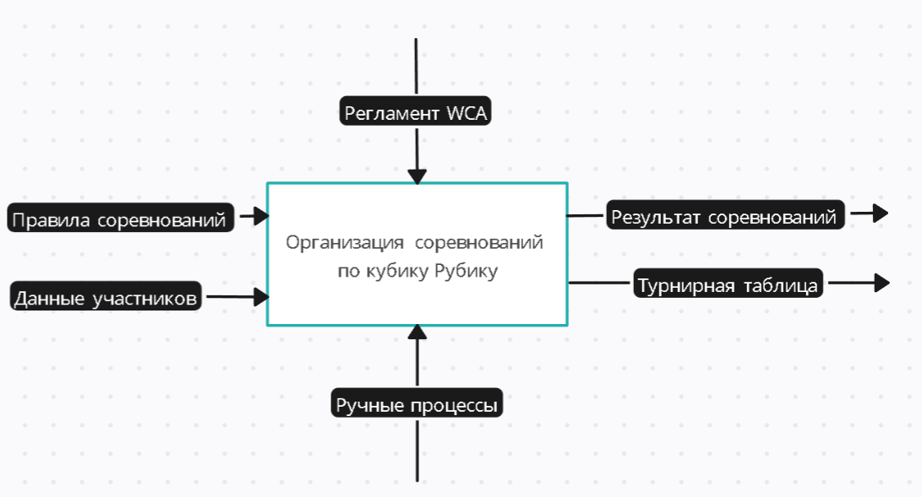

Рисунок 3.1 – Диаграмма AS IS

# Планируемое состояние (TO BE)

В целевом бизнес-процессе автоматизации организации соревнований по кубику Рубика особое внимание уделяется оптимизации и упрощению работы организаторов. Главный акцент сделан на минимизации ручных операций, автоматизации подсчёта результатов и формирования турнирных таблиц.

Для этого система предусматривает специализированные модули, которые автоматически обрабатывают данные участников, рассчитывают результаты с учётом правил WCA и формируют итоговые таблицы. Судьи смогут вносить данные через удобный интерфейс, а все процессы, связанные с регистрацией, распределением участников по раундам и подсчётом результатов, происходят автоматически.

Эти автоматические модули интегрированы в приложение и готовы к использованию сразу после ввода данных о соревнованиях. Это позволяет организаторам сосредоточиться на проведении мероприятия, а не на рутинных операциях. На рисунке 3.2 изображен целевой процесс автоматизации организации соревнований с помощью диаграммы TO BE.

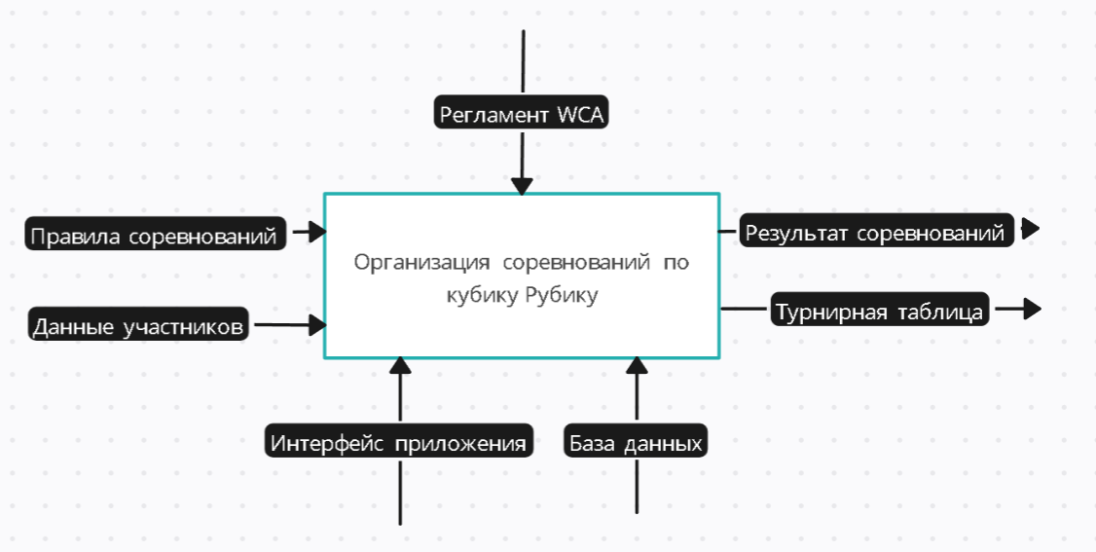

Рисунок 3.2 – Диаграмма TO BE

# Описание вариантов использования

Основным пользователем системы автоматизации проведения соревнований по кубику Рубика является администратор соревнований, который регистрирует участников, задаёт параметры соревнований и вносит их расписание в систему. Администратору требуется понимание правил WCA и базовые навыки работы с компьютерными приложениями. Диаграмма вариантов использования системы представлена на рисунке 4.1.

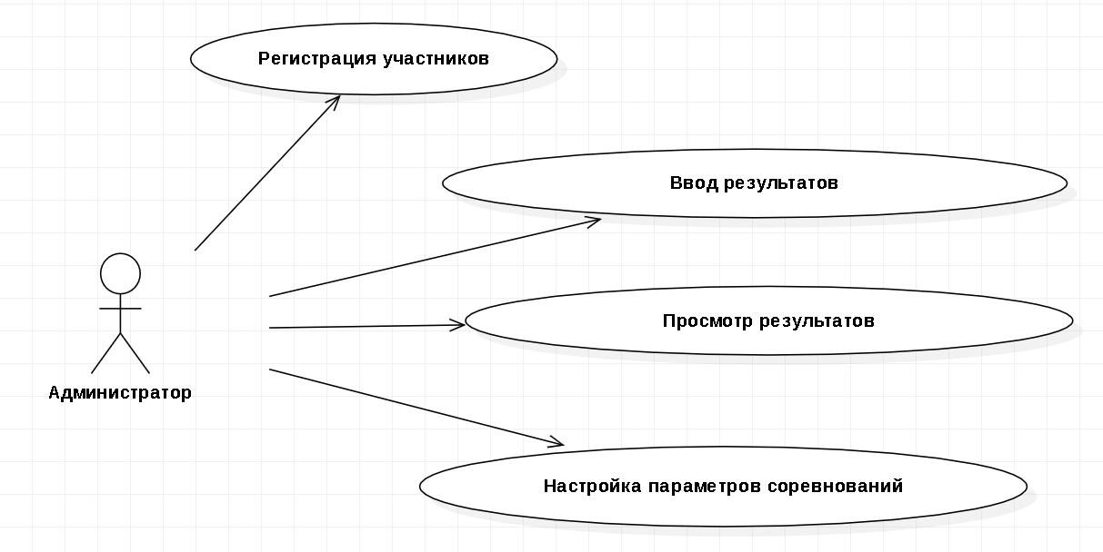

Рисунок 4.1 – Диаграмма варианта использования администратора

# Выработка требований и постановка задачи

**Цель** – разработать систему автоматизации организации соревнований по сборке кубика Рубика, которая позволит участникам, судьям и организаторам эффективно взаимодействовать и управлять всеми этапами мероприятия. Система должна быть доступной для пользователей с разным уровнем технической подготовки и обеспечивать удобный и интуитивный интерфейс.

Для достижения этой цели необходимо решить следующие задачи:

* разработать интерфейс, который позволит организаторам регистрировать участников, настраивать параметры соревнований, составлять расписание и турнирные таблицы;
* реализовать функционал ввода результатов судьями и автоматического подсчета итогов соревнований с учетом правил и ранжирования;
* обеспечить возможность участникам просматривать свои результаты, расписание и этапы соревнований;
* внедрить систему аналитики для создания отчетов, визуализации данных и сравнительного анализа результатов.
* протестировать систему на реальных данных, моделируя различные сценарии проведения соревнований

# Выбор и обоснование средств проектирования и реализации

Для проектирования были выбраны следующие средства:

* **UML (Unified Modeling Language)** – унифицированный язык моделирования, который позволяет визуализировать, проектировать и документировать структуру и процессы системы. Используется для построения диаграмм вариантов использования, последовательностей, классов и других элементов системы;
* **Draw.io** – онлайн-инструмент для создания различных типов диаграмм, включая UML. Обладает широким набором встроенных шаблонов и элементов, что упрощает процесс проектирования и создания графических моделей.

Для разработки были выбраны следующие средства:

* **Python** – высокоуровневый язык программирования, который обеспечивает простоту и скорость разработки. Его возможности позволяют эффективно реализовать функционал приложения, включая работу с базами данных и пользовательским интерфейсом;
* **PyQt5** – фреймворк для создания графических интерфейсов на Python. Он предоставляет обширный набор виджетов и инструментов для разработки кроссплатформенных приложений с интуитивным дизайном;
* **SQLite** – встроенная реляционная база данных, которая идеально подходит для небольших приложений. Она проста в использовании, не требует отдельного сервера и обеспечивает хранение данных об участниках, результатах и этапах соревнований;
* **Visual Studio Code** – современная интегрированная среда разработки, которая используется для написания и отладки кода. Благодаря поддержке множества плагинов, Visual Studio Code позволяет ускорить процесс разработки и тестирования приложения.

# Проектирование архитектуры приложения

На рисунке (5.1) представлена схема архитектуры десктопного приложения для проведения соревнований по кубику Рубика:

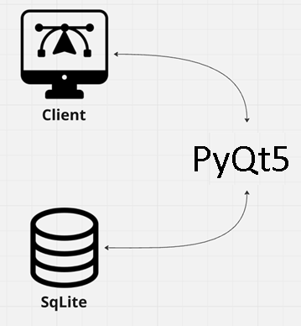

Рисунок 5.1 – схема архитектуры десктопного приложения для проведения соревнований по кубику Рубика

Схема включает в себя следующие компоненты:

* **клиентская сторона** – графический интерфейс, разработанный с использованием PyQt5. Он обеспечивает взаимодействие пользователей с системой, позволяя регистрировать участников, вводить результаты, просматривать турнирные таблицы и отчёты;
* **серверная часть** – реализована в рамках приложения на Python, которая отвечает за обработку пользовательских действий, выполнение бизнес-логики и работу с базой данных;
* база данных – хранит информацию о зарегистрированных участниках, этапах соревнований, результатах и аналитических данных. В проекте используется SQLite, что упрощает управление данными и обеспечивает надёжность их хранения.

# Проектирование хранилища данных

Для данного проекта не требуется хранения большого объема данных, поскольку его основные задачи заключаются в автоматизации процесса организации соревнований по кубику Рубика, регистрации участников, учёте результатов и формировании турнирных таблиц. Вся необходимая информация связана с данными об участниках, результатах и этапах соревнований, которые хранятся в базе данных.

В таблице 2 приведены основные сущности с описанием их атрибутов.

Таблица 2 – сущности и их атрибуты

|  |  |  |
| --- | --- | --- |
| **Сущность** | **Атрибуты** | **Описание** |
| participants | participant_id (PK), name, surname | Участники соревнований |
| competitions | competition_id (PK), name, date | Индикатор соревнования |
| results | result_id (PK), participant_id (FK), time | Описание результата |

Логическая модель данных представлена ключевыми связями между сущностями. Основные сущности связаны через внешние ключи, которые определяют связи между таблицами.

Связи между участниками, этапами соревнований и результатами:

* Таблица **results** связана с **participants** через атрибут participant_id;
* Таблица **participants** связана с **competitions** через атрибут competition_id.

Дополнительные ограничения целостности

1. Проверки на пустые значения и обязательные поля:

* Поля, которые участвуют в связях или являются ключевыми, должны быть NOT NULL.

Схема базы данных показана на рисунке 5.2:

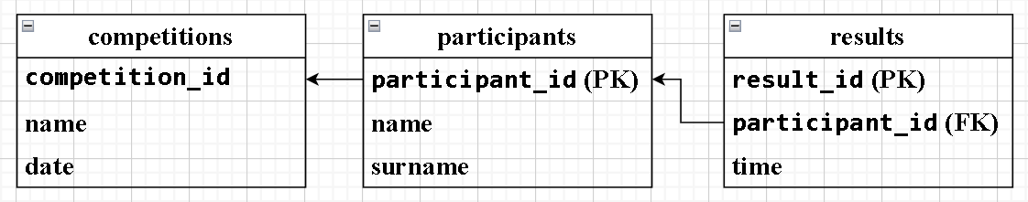

Рисунок 5.2 – Схема БД

# Проектирование пользовательского интерфейса